* * 34 * *

Las mujeres del Evangelio

Son unas 20
con nombre propio
o con hechos admirables

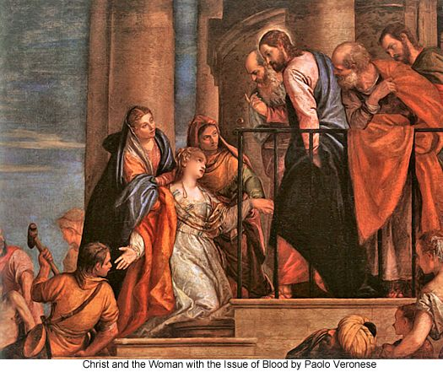

Jesús fue muy natural en su actividad
y se relacionó con las mujeres
al igual que con los varones

La niña Esther
era presumida y siempre sonriente,
buena estudiante en la escuela.
Allí con los niños y las niñas convivía
y le gastaba jugar con todos
sin hacer diferencias

- - - - - - - - - - - - - - - - - - - - - - Dos mujeres ante la muerte

La viuda que iba a enterrar a su único hijo. Jesús sintió compasión el mirar la comitiva. Se acerco y le dijo al joven muerte: levántate, yo te lo mando. Y se lo entregó a la madre, que no salía de su asombro agradecido. El iba de camino a petición de un padre que tenía a su hija de doce años en situación grave (y luego muerta le dijeron).

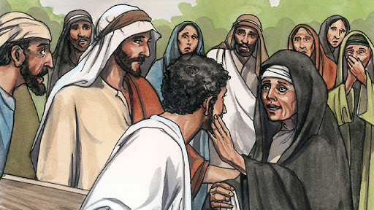

La esposa de Jairo con su marido y tres apóstoles son los únicos que Jesús dejó entrar con él en la vivienda. “Niña, levántate, (talita cumi, en arameo)” dijo y la niña se levantó. “Dadla de comer y dejadla que ande”, dijo el Señor.

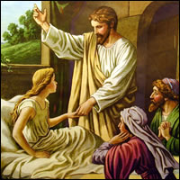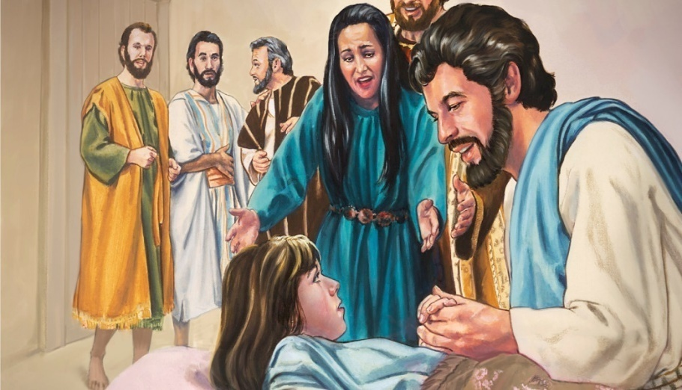

La compasión de Jesús siempre se manifestó con los más débiles, enfermos o incluso ya muertos. Jesús hacía los milagros para hacer el bien a los que sufrían.

Esther se llamaba una niña de la clase. Su nombre era el de una reina valiente y atrevida. Esther también lo era, pero a veces exageraba y no era prudente. Una niña tiene que pensar lo que dice o lo que hace, para no hacer algo inoportuno.

2. - - - - - - - -- - - - - - Mujeres enfermas que sanan

Diversos milagros Jesús hizo para dar a entender su misión de hacer el bien en el mundo. Lo hizo con varones y con mujeres.
Tres ejemplos podemos recordar. La mujer encorvada que llevaba 18 años sufriendo y Jesús curó un sábado; la mujer que tenía flujos de sangre y que se curó tocando el manto de Jesús y que había fracaso con los médicos; y la suegra de Pedro que estaba en el lecho con alta fiebre.

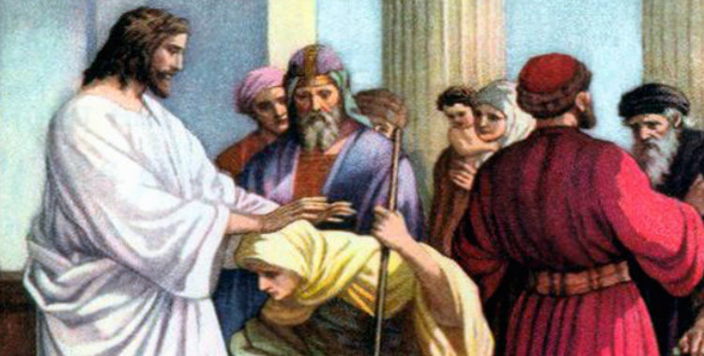
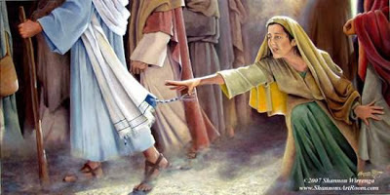
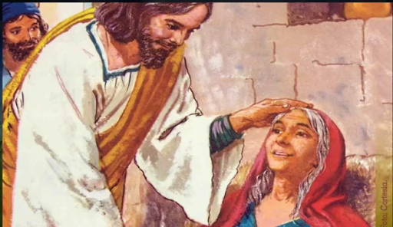

Jesús no hacia distinción de personas. Todos eran iguales para él. Porque todos los hombres y todas las mujeres son hijos de Dios. Su atención preferente era hacia los enfermos, pues quería curarlos a todos y perdonar sus pecados.

¿Si yo me pongo enferma puedo pedir a Jesús que me cure?, preguntó Esther a su madre. Si, hija, puedes pedir que te cure. Pero Jesús no siempre cura. Primero mira qué es lo que le conviene al enfermo. Eso haría contigo. “Ah, bueno”, dijo ella.

3- - - - - - - - - - - - - - - - El caso de la samaritana

La conversación con la samaritana que fue a la fuente a coger agua, y que narra el Evangelio de S. Juan, capítulo 4. Refleja bien cómo Jesús miraba a las mujeres: con alegría, con respeto, sabiendo que había que enseñar a cada una, igual que hacía con los varones.

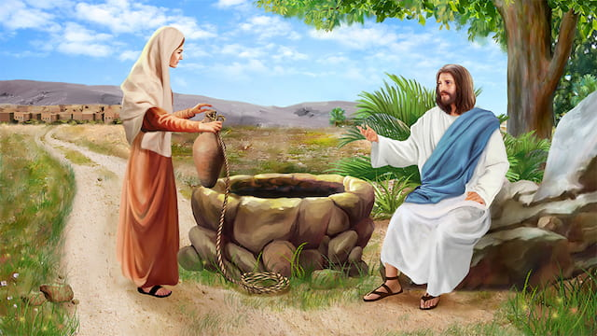

Dame de beber… dijo Jesús. Y ella ¿Cómo te atreves a pedírmelo si yo soy samaritana?. Lo samaritanos no se hablaban con los galileos ni con los judíos.
“Si supieras quién lo pide, tú se lo pedirías a él y te hubiera dado agua que salta hasta la vida eterna”
Después siguió un coloquio interesante. La hizo ver que el hombre con el que vivía no era su marido, después de haber tenido cinco.
Y que se podía adorar a Dios en todas partes, en ese templo del monte (samaritano) y en Jerusalén o en cualquier lugar de mundo “en espíritu y en verdad”.

Ella marchó al poblado y a los pocos momentos vinieron todos los habitantes. Simpatizaron con Jesús que se quedó varios días. Y luego todo el mundo decía: “Ese Jesús es el mesías salvador”.

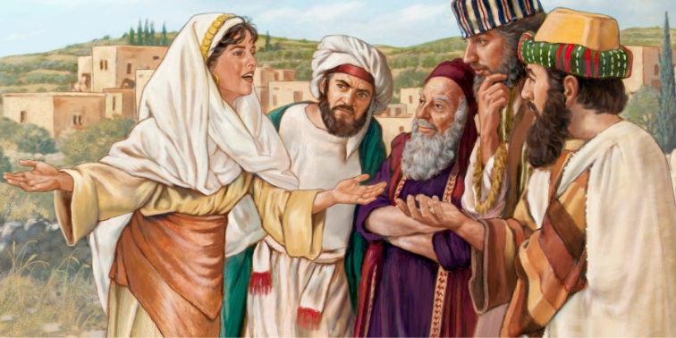

4- - - - - - - - - - - - - - - - - - Las mujeres convertidas

Las curaciones de Jesús iban en busca de los corazones, no solo de los cuerpos. Las diversas que hizo a mujeres buscaban hacerlas cambiar de vida si había sido mala. Nunca hizo diferencia con respecto a los varones.
Así pasó a la mujer que fue a la casa del fariseo a limpiar los pies de Jesús con sus lágrimas y sus bálsamos aromáticos.
El fariseo que le convidó pensaba: "Este, si fuera profeta, sabría que le hace eso una pecadora". Jesús le dio una buena lección y terminó diciendo a la mujer "Vete en paz, perdonados son tus pecados".

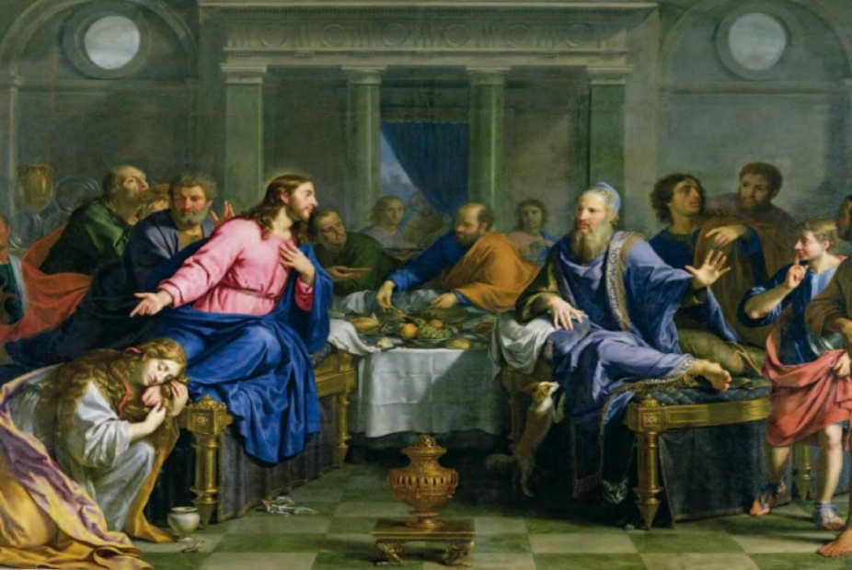

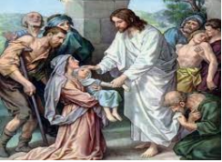

Y delicioso fue el diálogo con la cananea que le pedía curar a su hijo que traía en los brazos. Con aparente menosprecio Jesús la dijo:"No se debe tirar el pan de los hijos a los perros".
Y la inteligente cananea completó la frase de Jesús: ”Pero los perros comen las migajas que caen de la mesa de los amos.”
" Oh, mujer, qué grande es tu fe. Queda tu hijo curado".

5. - - - - - - - - - - - - - - - - - - La adúltera cogida en pleno pecado

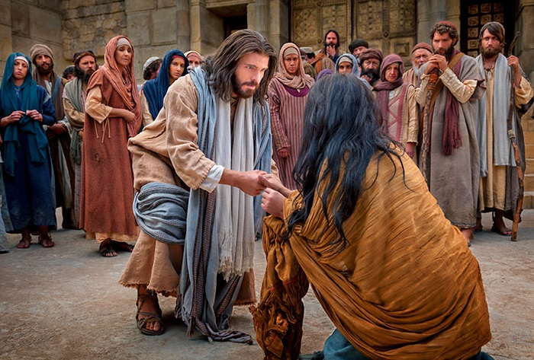

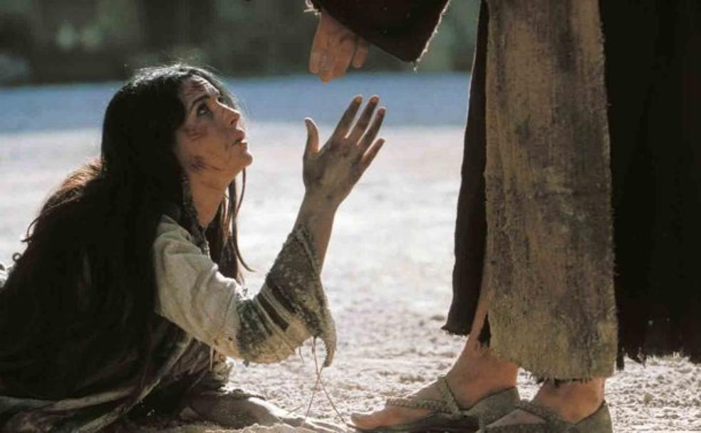

Es impresionante la prueba a la que sometieron a Jesús, con una muchacha que fue detenida cuando estaba con un varón que no era su esposo.
"Moisés manda matar a pedradas a éstas. ¿Qué dices a eso tú?"
Jesús la miró con pena. Y se puso a escribir en el suelo. Los adversarios esperaban. Si dice sí, le acusarán de cruel. Si dice no, le acusarán de blasfemo. Siguió escribiendo y al fin dijo: "El que de vosotros esté sin pecado, que tire la primera piedra”. Todos ellos eran pecadores. Y si le daba al profeta por decir lo que de cada uno sabía... Comenzaron a marcharse empezando por los más viejos
La mujer quedó sola: “No te condeno. Vete mujer, y no vuelvas a pecar”.
La actitud de misericordia y perdón era tan grande, que en muchos libros primitivos se suprimía el relato para no divulgar la respuesta tan misericordiosa de Jesús.
6. - - - - - - - - - - - - - - - - Cuatro mujeres en retaguardia

Sencillas y laboriosas, entraron en la vida de Jesús de diversa forma, como tantas serían a lo largo de la historia.

1 Ana, la profetisa, recuerda los primeros días dela vida de Jesús. " Proclamó en el templo de Jerusalén su misión salvadora siguiendo a Simeón.

2 Una mujer alzó la voz. “Dichoso el vientre que te llevó y los pechos que te amamantaron”. Jesús la completó:“Más dichosos los que hacen la voluntad de Dios.”

3 Vio Jesús en el templo a una viuda muy pobre que echaba en el depósito unamoneda muy pequeña. Jesús dijo. “Esla que más ha dado de todos los echan limosnas .

4 La mujer de Pilatos en pleno juicio final de Jesús mandó un mensaje al esposo: No intervengas en este varón. He sufrido mucho esta noche por él.

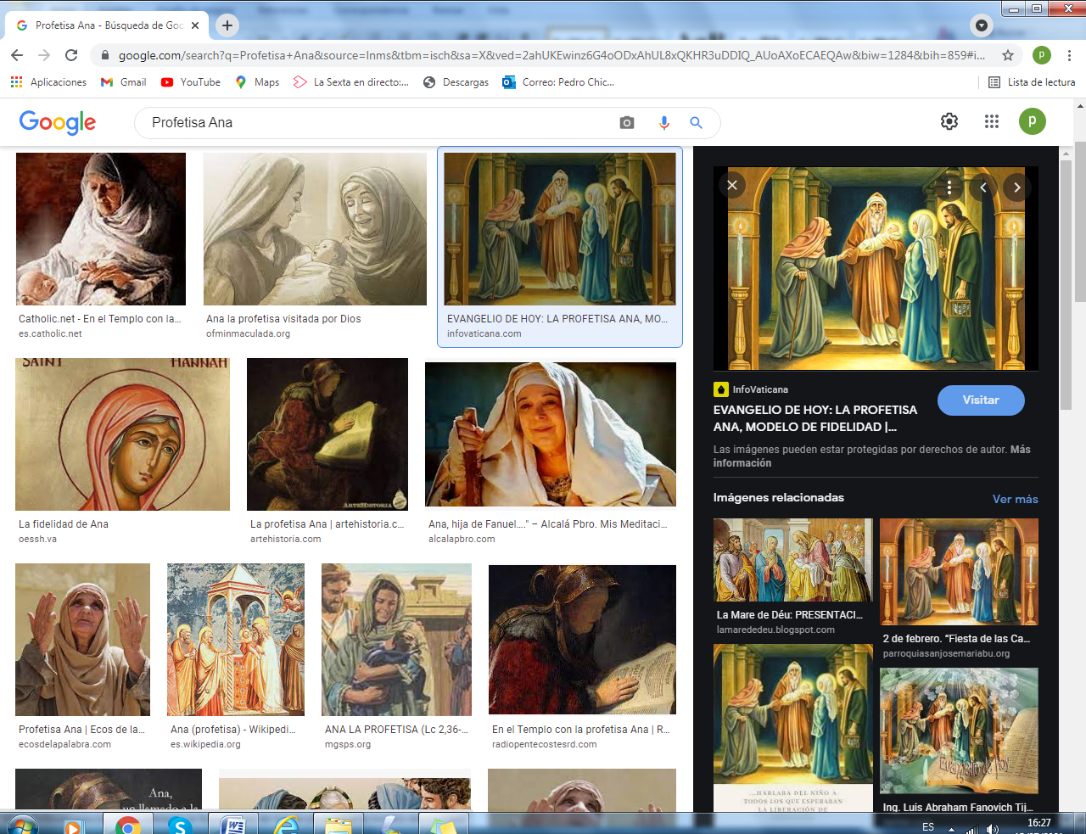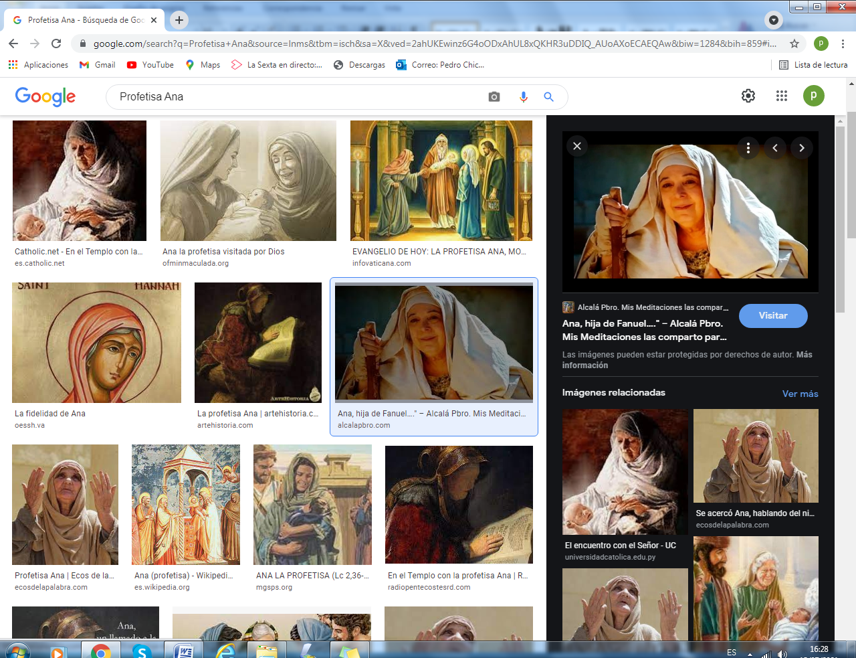
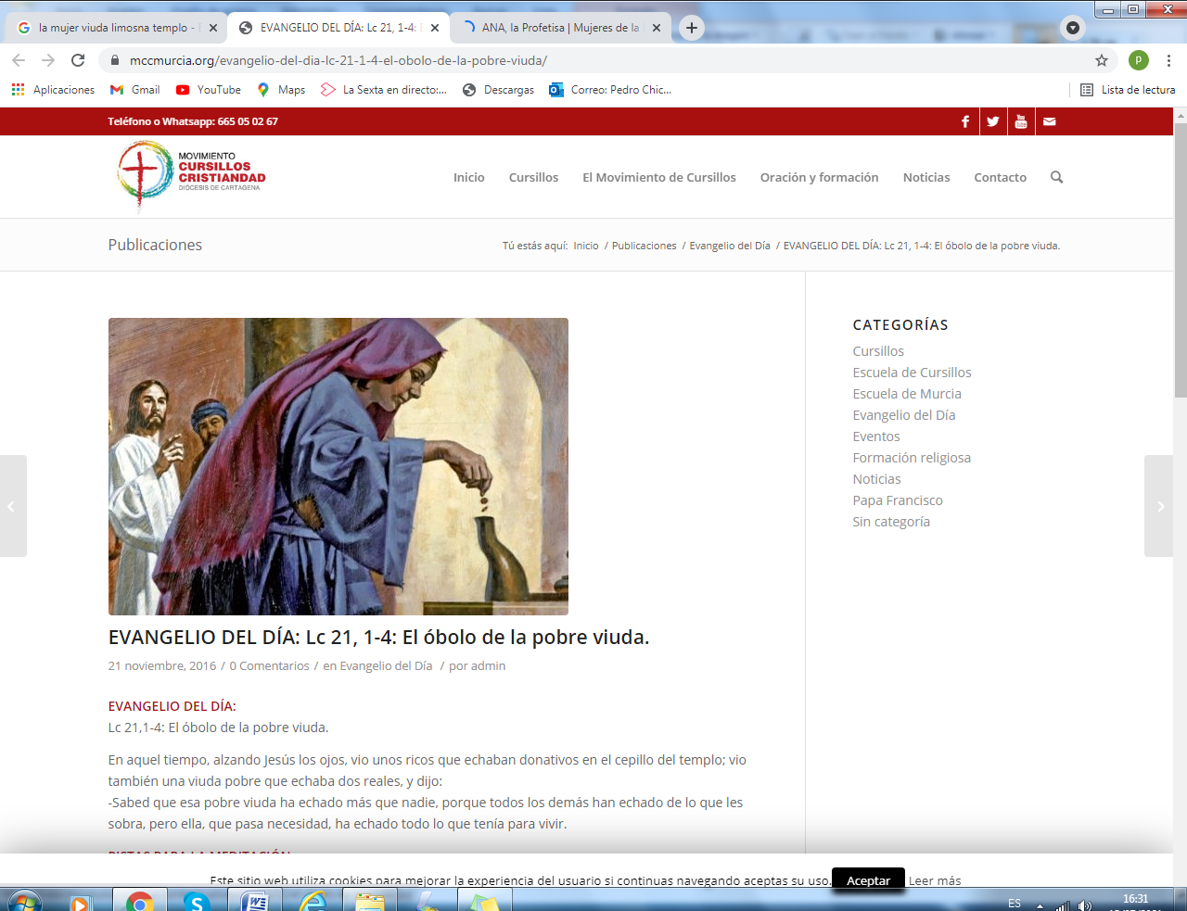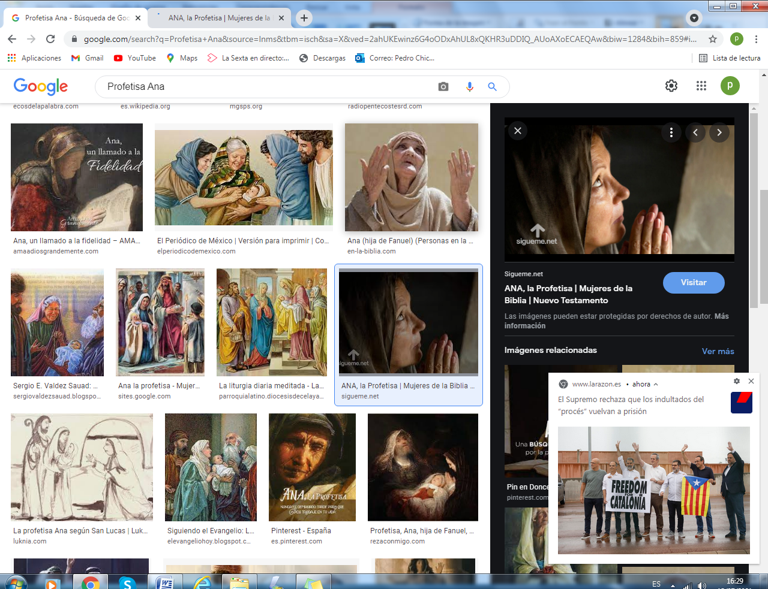

Cuatro mujeres que vieron a Jesús y a las cuales Jesús también las vio a su manera. Eran las mujeres normales y sencillas de Israel. Eran las destinatarias del mensaje salvador de aquel que se cruzaba con ellas en la vida.

La niña Esther se preguntó ¿Quién era la mujer de estas cuatro que más sentía el amor por Jesús? Preguntó a su padre y dijo: " La del templo". Preguntó a la madre y respondió: "La de la alabanza". Preguntó a su hermano y dijo: "La mujer de la limosna". Ella dijo: "La mujer de Pilatos" Discutieron. Y quedaron en que las cuatro eran iguales.

7. - - - - - - - - - - - - - - - - - - - - Las mujeres que le acompañaban desde Galilea

Eran María de Cleofás, la madre de los hijos del Zebedeo, Juana, esposa del administrado de Herodes Antipas y una llamada Susana, desconocida.
Le acompañaban y escuchaban. Pero también le ayudaban con sus bienes para la comida, el vestido y dar limosnas. No eran ricas, pero eran buenas.

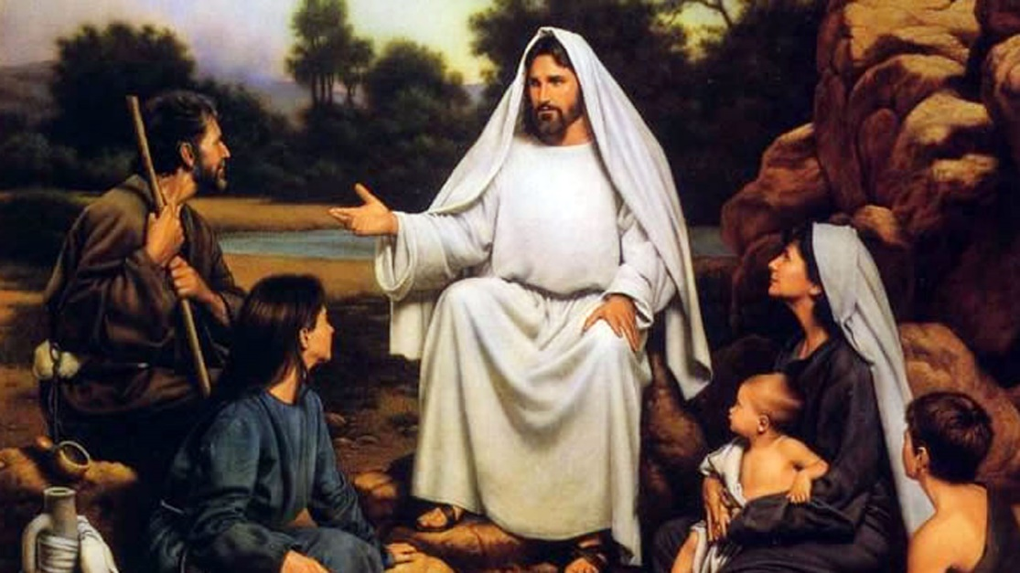

Le escuchaban y le ayudaban. Eran al principio, las primeras cristianas

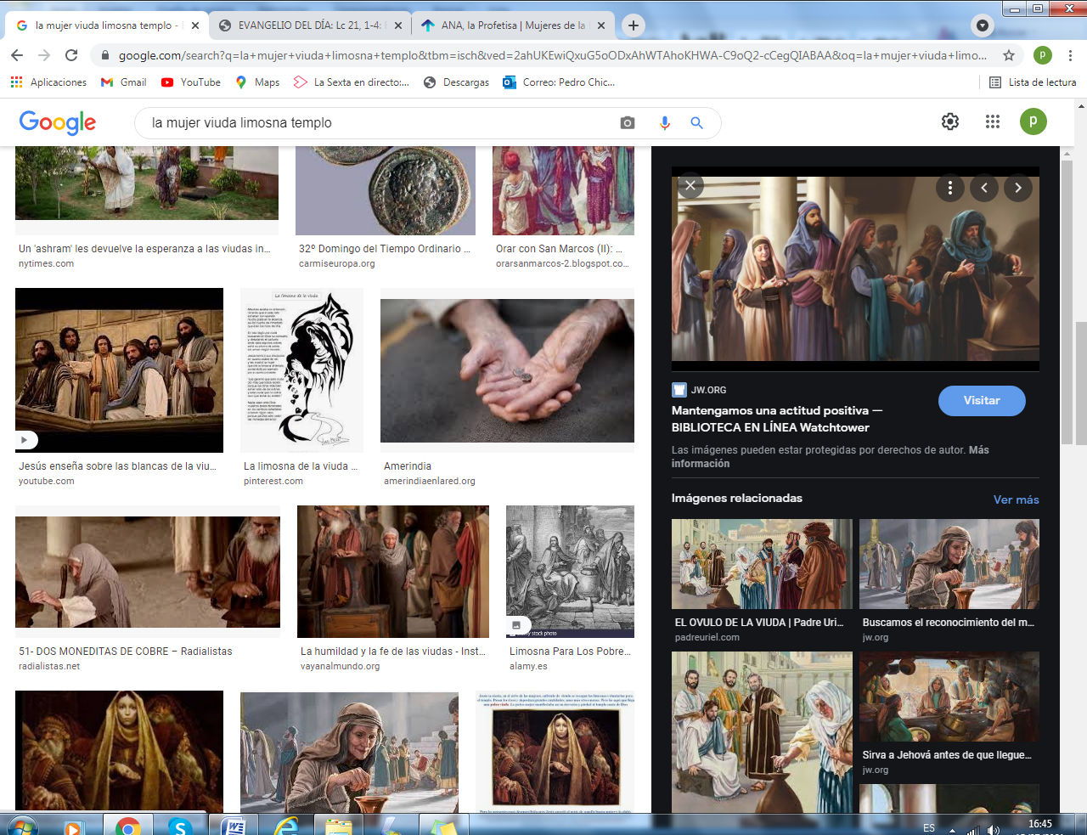

Es muy posible que muchas mujeres estuvieron con Jesús cuando hablaba a grades grupos, cuando multiplicó los panes y los peces, cuando hablaba en las sinagogas. Jesús estuvo varios años predicando el mensaje de la salvación. En los Evangelios están escritas algunas cosas. La mayor parte no se recogió por los que escribieron sus hechos, o porque no lo sabían o no se enteraron.

Esther dijo a su madre: ¿"Y yo no podría haber acompañado a Jesús"? Respuesta de la madre: "Claro que sí. Pero mira que eso sucedió hace muchos años. Hoy se puede seguir a Jesús haciendo obras buenas, cumpliendo los deberes en la escuela y en casa.

8. . - - - - - - - - - - - - - - - -- Herodías y su hija Salomé

También hubo mujeres malas. No se puede olvidar que en el mundo, y también en tiempos de Jesús, hubo personas que no le conocieron o no le amaron. La que era falsa mujer de Herodes, seguro que fue una de las malas, porque odiaba a Juan el Bautista, Estaba llena de odio contra Juan Bautista por decir a Herodes que no podía tenerla como esposa, ya que era esposa de su hermano Filipo. El Evangelio dice que se llamaba Herodías. Y su hija era Salome, que bailó bien en una fiesta de Herodes y le pidió, por sugerencia de su madre, que le diera como regalo la cabeza de Juan Bautista.

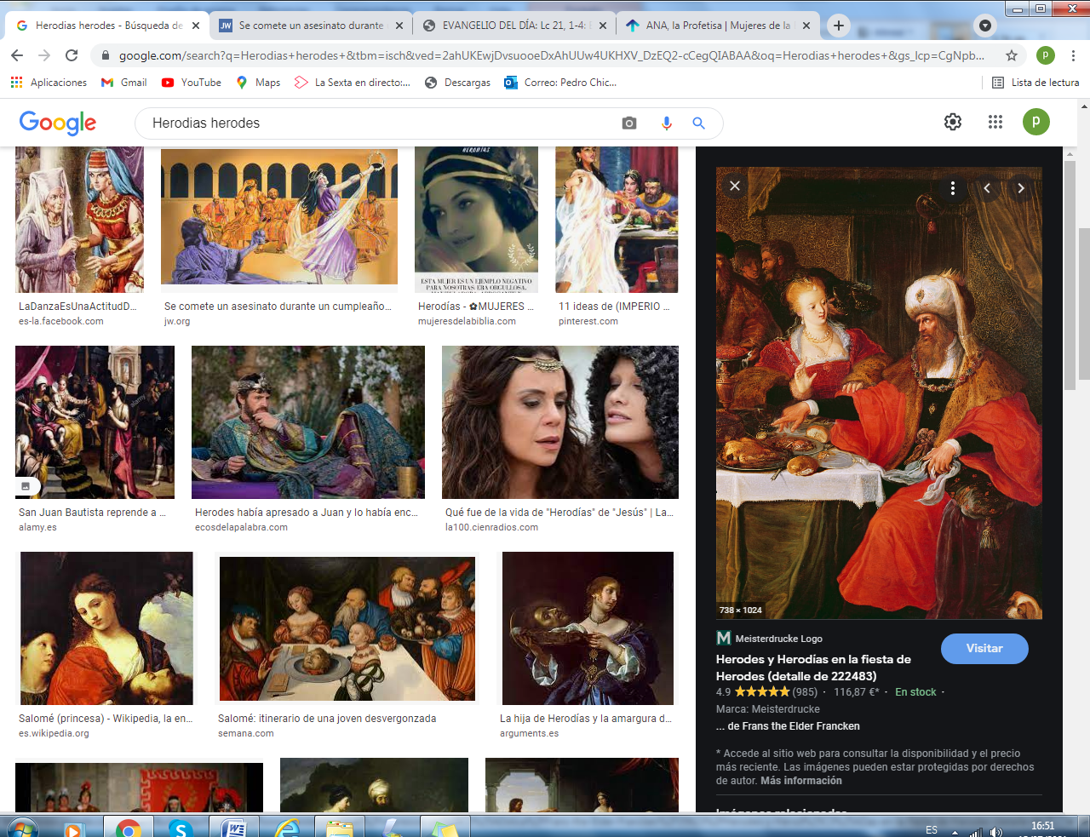

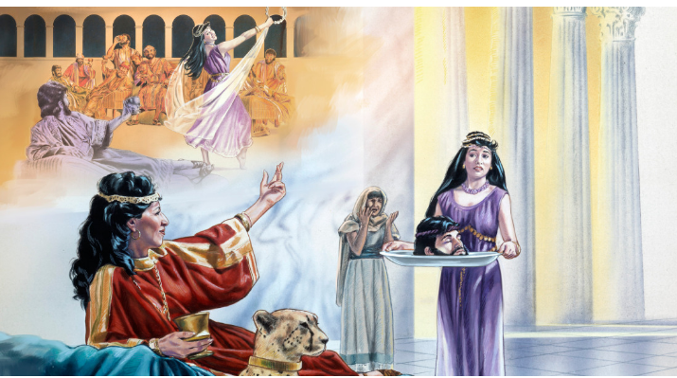

También es posible que otras esposas o mujeres importante existían en los tiempos de Jesús. El Evangelio no habla de otras.

Esther seguro que discurrió el por qué le pidió que le diera la cabeza de Juan Bautista. Su madre tuvo que explicarla que no era por bailar, sino por un premio que ese mal rey prometió y después tuvo que cumplir con su promesa hecha ante la gente que había.

9 - - - - - - - - - - - - - Las mujeresde la pasión

Cuando llevaban a Jesús hacia el calvario un grupo de mujeres lloraba cerca de la comitiva. En un momento Jesús pudo hablarlas y decirlas como despedida: "Si en el leño verde hacen esto, ¿qué harán en el seco?" Y les pidió que rezaran a Dios. Es casi seguro que eran las antes citadas que habían venido con él desde Galilea.

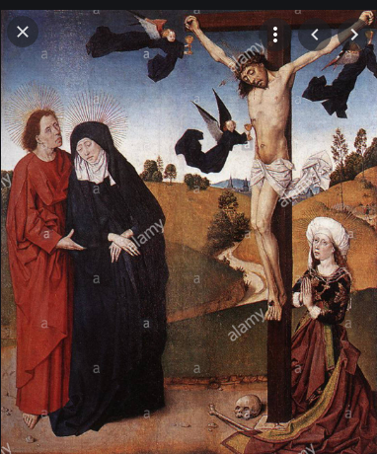

Ese grupo de mujeres: 3, 4 o 5 ... se quedaron con la Madre de Jesús, María, que es cierto que estuvo lo cerca que pudo de Jesús y escuchó que la dijo: “Mujer ahí tienes a tu hijo”. Y que a Juan, que estaba al lado le dijo. “Ahí tienes a tu madre”.
La fortaleza de María como madre fue admirable. Y seguro que, ante la cruz, recordó María todo lo que había tenido con Jesús desde su nacimiento hasta ese díatriste de la muerte redentora del hijo amado.

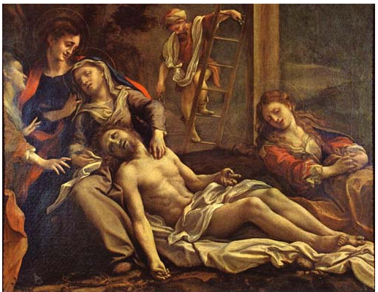

10 - - - - - - - - - - - - - - - - - - - - Mujeres de la resurrección

Muy probablemente esas mujeres fueron las mismas que prepararon ungüentos y telas para amortajar a Jesús en cuanto pasara el sábado, en que no se podía trabajar.
Fueron las mujeres que al amanecer llegaron y encontraron el sepulcro vacio. Jesús había resucitado. Ellas fueron decir a los apóstoles lo que unos ángeles vestidos de blanco les había dicho. En el camino Jesús se les apareció y ellas le adoraron.

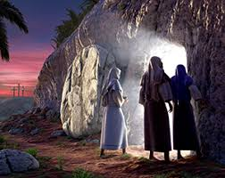

Hubo una de ella, María Magdalena, que se quedó en la soledad. Y tuvo la suerte de ver a Jesús también, aunque al principio, cosa misteriosa, le confundió con el hortelano del huerto, porque el sepulcro estaba en un terreno rocoso que José de Arimatea tenía.

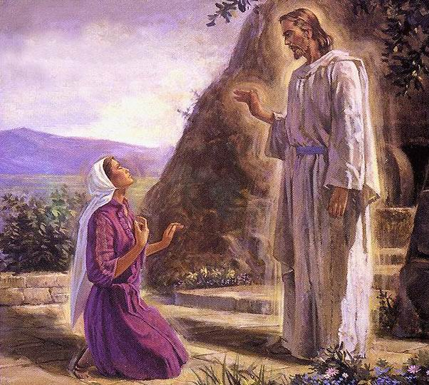

Esther dijo a su madre, que lo de la resurrección de Jesús si le había gustado, pero lo de las mujeres que estuvieron a la muerte de Jesús no le gustaba porque era triste. La madre le dijo que en la vida hay cosas tristes, como la muerte de Jesús, y cosas alegres como la resurrección de Jesús.

Mapa de las 40 figuras que forman una "iniciacion bíblica" para niños
Los 40 relatos bíblicos para  niños y jóvenes que estamos  viendo y aprendiendo | Lo que debemos saber y dice la Biblia  Prepara para descubrir  la Historia del Jesús
Tres datos .  Nombre biblico /Niño (m) o niña [con f ]  del cuento modelo) y valor o virtud  Antiguo Testamento  1 Adan y Eva Vidallari -f- (amanecer) Vivir  2 NoeSamin -f- (afortunado) Trabajo  3 Abraham Unay -m- (primero)Obediencia  4 Jacob Raquel -f- (elegida) Amistad  5. Moisés Wisa -m- (Profeta) Fidelidad  6 Samuel Wilka -m- (anunciar) Piedad  7 Sansón Mamani-m- (energia) Fortaleza  8. David (Sayri-m- (principe )Valentía  9 Salomón Ramon -m-(señorio)Sabiduría  10 Elías Elena -f- (griega) Oración  11 Eliseo Inti -m- (sol) Sinceridad  12 Isaías Rodrigo -m-(fuerte) Prudencia  13 Jeremias Alfo -f- ( blanco) Constancia  14 Daniel Yawri -m-(lanza)Inteligencia  15 Tobías Susana -f- ( blanca) Confianza  16 Esther Asiri -f- (sonriente) Limpieza  17 Judith Kuka -f- (energia coca) Decisión  18 Job Wayra-m- ( incansable) Paciencia  19 Jonás Takiri -m- (musico) Arrepentimiento  20 Esdrás, Inka -m- ( jefe) Confianza  Nuevo Testamento  21 Marcos Alberto Ser discreto  22María Beatriz f- (feliz) Abnegación  23 San José. Kusi -m- trabajador Sencillez  24 Juan Bautista Florina -f- (flor) Responsable  25Isabel Maimar -f- (estrella) Alegria  26 Pedro Rumi -m- (piedra) Espontaneidad  27Juan Ruben-f- ( color) Confianza  28 Magdalena Teresa -f- (serena) Gratitud  29 Mateo Wari -m- (veloz) Desprendimiento  30 Pablo Saulo -m- ( viajero) Idealismo  31 Lucas Marino Estudio  32 Bernabe Luis Rezar  33 Timoteo y Tito Roberto Solidaridad  34 Lasmujeres Ester La verdad  35 Los ciegos Elena Cortesia  36 Los leprosos Fernando Reflexión  37 Los paraliticos Jorge Autodomio  38Los posesos Lolita, Creatividad  39Los enfermos Cristina Acompañamiento  - Los resucitados Carlos Belleza | * * Relato 34 * *  Las figuras de  las mujeres en el evangelio  cada una es luminosa  muestra el valor de la mujer  en el cristianismo  A despecho de lo que fue  en la cultura griega, en la romana  y en la judía  Ver el Evangelio como primer  documento feminista  de Occidente y de Oriente  Los textos están muy repartidos  por los cuatro Evangelios  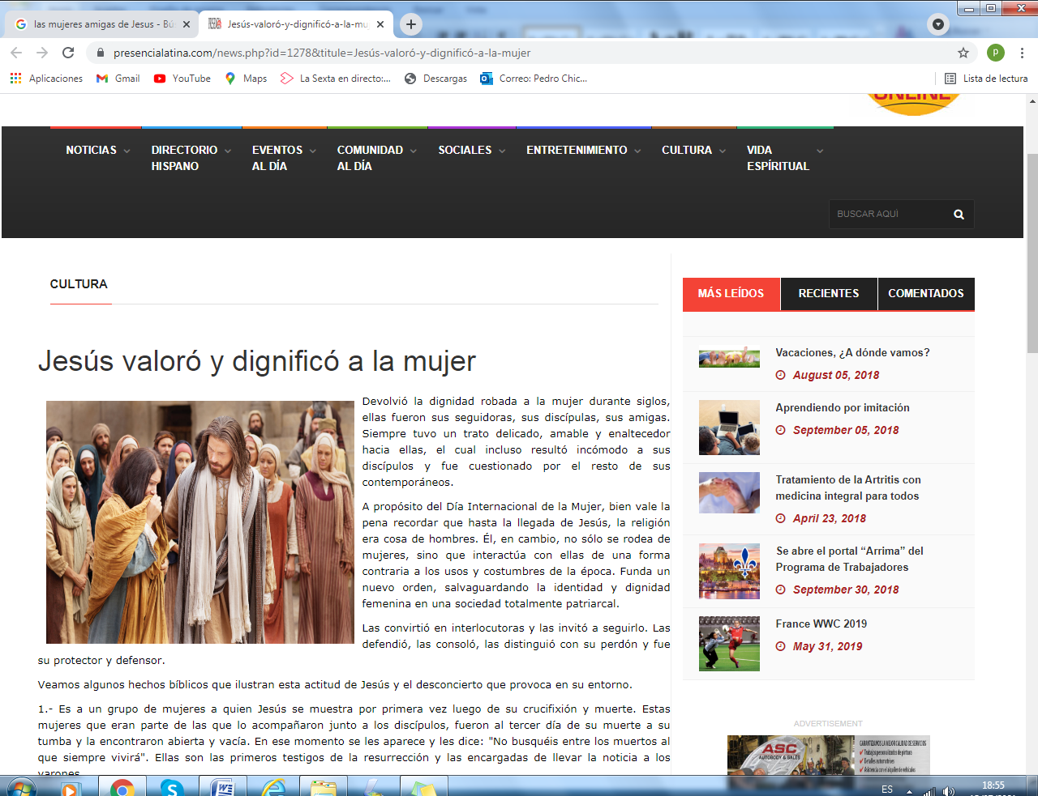  Pero también con los niños  hay que reflejar la realidad integra  de la vida de Jesús  La niña Esther se preocupaba  de las figuras que salían en los relatos  del evangelio  Ayudarla a citar las figuras  femeninas

